**João Vitor Sanches 9833704**

Em conjunto com Victor Chacon Codesseira 9833711

**Aula 4 – Análise de vigas**

Com o elemento de viga incluído no programa, foi possível estender sua funcionalidade para o objetivo da atividade corrente:  
Para o primeiro problema, o arquivo de entrada utilizado foi:

Ex_vigas_2.txt

#HEADER

Ex 2 com vigas

Unidades SI

Cabecalho de arquivo padrao

Separar secoes com linhas vazias

#DYNAMIC

0

#NODES

0 0

3.048 0

9.144 0

3.048 -4.572

#ELEMENTS

b 1 2 0.0129032 200e9 0.00075 0

b 2 3 0.0129032 200e9 0.00075 0

b 2 4 0.0129032 200e9 0.00075 0

#LOADS

#PRESSURES

@2

0 -15700

#CONSTRAINTS

@1

0 0 u

@3

u 0 u

@4

u 0 u

O tipo de elemento passou a ser descrito pelas letras t ou b, no início de cada linha. Além disso, cargas distribuídas são especificadas na seção PRESSURES, tendo distribuição uniforme e em todo o elemento.

Algumas pequenas modificações foram feitas dos demais arquivos do programa de modo a tratar os 3 graus de liberdade por nó.

Os resultados obtidos com a execução do programa foram:



(Visualização da entrada, não deformada)



(Estrutura deformada e valores anotados nos pontos)

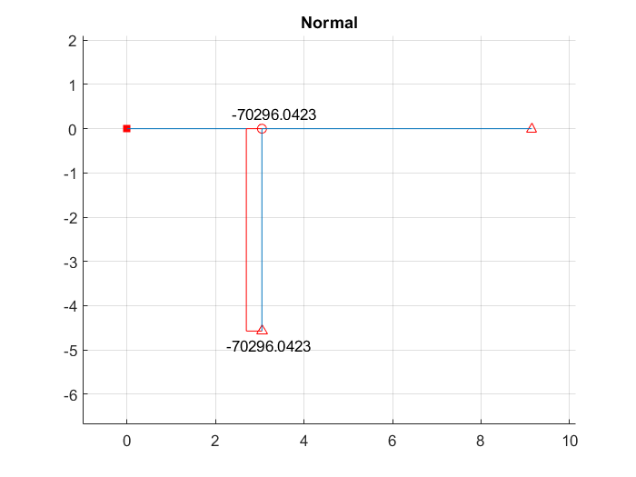

(Diagrama de força normal, em vermelho, nos membros da estrutura, em azul)

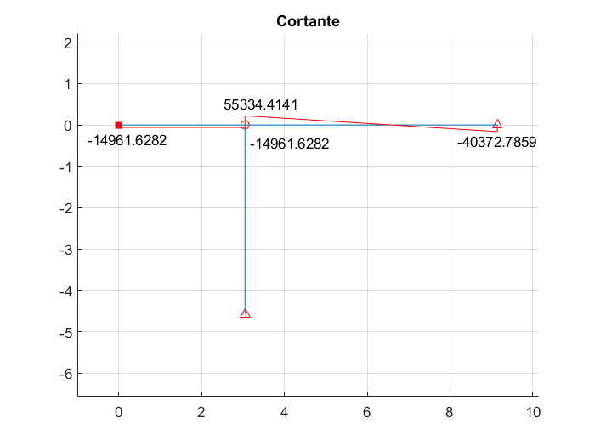

(Diagrama de força cortante, em vermelho, nos membros da estrutura, em azul)

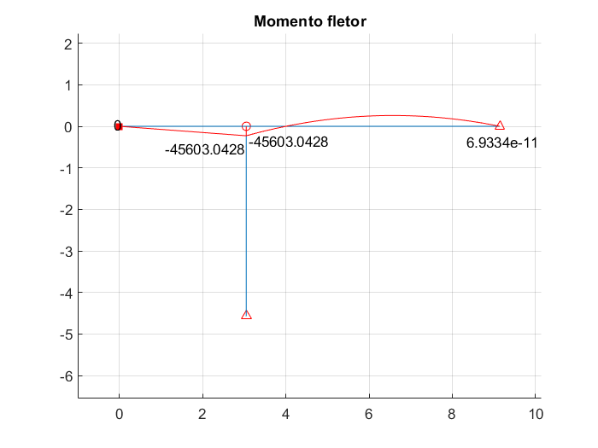

(Diagrama de momento fletor, em vermelho, nos membros da estrutura, em azul)

Para o segundo problema:

Ex_vigas_3.txt

#HEADER

Ex 3 com vigas

Cabecalho de arquivo padrao

Separar secoes com linhas vazias

#DYNAMIC

0

#NODES

0 0

1.524 1.524

3.048 3.048

7.3152 3.048

10.3632 0

#ELEMENTS

b 1 2 0.013 200e9 0.00075 0

b 2 3 0.013 200e9 0.00075 0

b 3 4 0.013 200e9 0.00075 0

b 4 5 0.013 200e9 0.00075 0

#LOADS

@2

0 -45359.24 0

#PRESSURES

@3

0 -15700

#CONSTRAINTS

@1

u 0 u

@5

0 0 u

As saídas do programa foram:



(Visualização da entrada, não deformada)



(Estrutura deformada e valores anotados nos pontos)

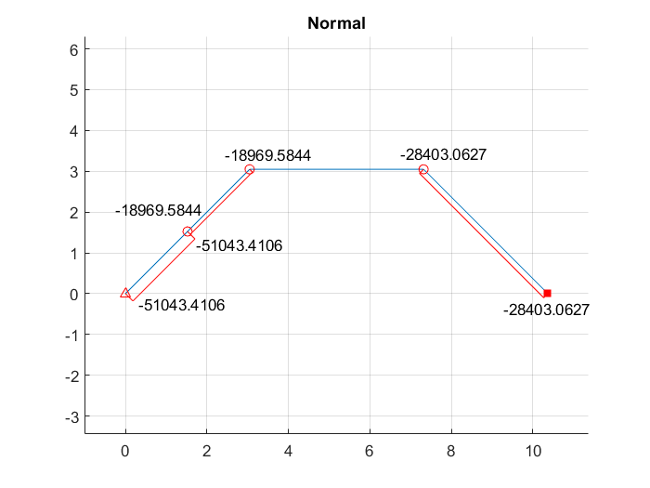

(Diagrama de força normal, em vermelho, nos membros da estrutura, em azul)

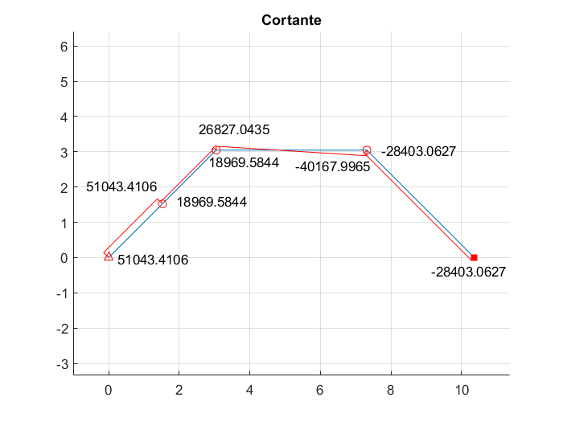

(Diagrama de força cortante, em vermelho, nos membros da estrutura, em azul)

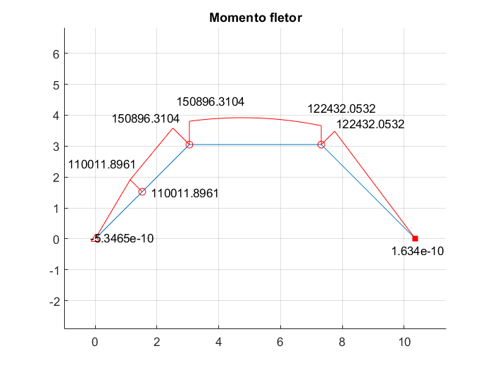

(Diagrama de momento fletor, em vermelho, nos membros da estrutura, em azul)

Em <https://github.com/jvSanches/PMR5026> é possível ter acesso ao programa completo...

Em adição ao anterior, o código foi incrementado com a listagem abaixo:

postProcessor.m

scale_deform = 100;

scale_normal = 5e-6;

scale_shear = 4e-6;

scale_moment = 5e-6;

disp("Showing results...");

scatterNodes(nodes, elements, false, true, 0);

title("Não deformado")

fig_u = scatterNodes(nodes, elements, true, false, scale_deform);

title("Deslocamentos")

for i = 1:length(nodes)

txt = sprintf("dx: %f\ndy: %f\ndr: %f", [nodes(i).dx, nodes(i).dy, nodes(i).dtheta]);

text(nodes(i).x + nodes(i).dx*scale_deform - 0.4, nodes(i).y + nodes(i).dy*scale_deform + 0.3, txt);

end

fig_N = scatterNodes(nodes, elements, false, true, 0);

title("Normal")

axis equal

fig_V = scatterNodes(nodes, elements, false, true, 0);

title("Cortante")

axis equal

fig_M = scatterNodes(nodes, elements, false, true, 0);

title("Momento fletor")

axis equal

for i=1:length(elements)

elements(i) = elements(i).calculateStress();

el = elements(i);

x = linspace(0, el.L, 101);

T = [el.l, el.m; -el.m, el.l]^-1;

%% Display displacement

figure(fig_u)

u = x + scale_deform*(eval(subs(el.elasticLineX))-x);

v = scale_deform*(eval(subs(el.elasticLineY)));

points = T*[u;v] + [el.n1.x; el.n1.y];

plot(points(1,:), points(2,:), 'Color', [0 0.447 0.741]);

%% Display normal

plotDiagram(fig_N, el, el.Normal, x, T, scale_normal);

%% Display shear

plotDiagram(fig_V, el, el.Shear, x, T, scale_shear);

%% Display moment

plotDiagram(fig_M, el, el.Moment, x, T, scale_moment);

end

%% Function for scatter of nodes

function fig = scatterNodes(nodes, elements, displaced, lines, scale)

fig = figure();

hold on;

grid on;

max_x = -inf;

min_x = inf;

max_y = -inf;

min_y = inf;

for i=1:length(nodes)

nx = nodes(i).x;

ny = nodes(i).y;

if displaced

nx = nx + scale*nodes(i).dx;

ny = ny + scale*nodes(i).dy;

end

max_x = max(max_x, nx);

max_y = max(max_y, ny);

min_x = min(min_x, nx);

min_y = min(min_y, ny);

if nodes(i).xconstrained

if nodes(i).yconstrained

scatter(nx, ny, 's', 'filled', 'red');

else

scatter(nx, ny, '>', 'filled', 'red');

end

else

if nodes(i).yconstrained

scatter(nx, ny,'^' ,'red');

else

scatter(nx, ny, 'red');

end

end

end

offset = 1;

axis equal

axis([min_x-offset max_x+offset min_y-offset max_y+offset])

if lines

for i=1:length(elements)

if displaced

line_x = [elements(i).n1.x+scale*elements(i).n1.dx, elements(i).n2.x+scale*elements(i).n2.dx];

line_y = [elements(i).n1.y+scale*elements(i).n1.dy, elements(i).n2.y+scale*elements(i).n2.dy];

else

line_x = [elements(i).n1.x, elements(i).n2.x];

line_y = [elements(i).n1.y, elements(i).n2.y];

end

line(line_x,line_y)

end

end

end

function plotDiagram(fig, element, equation, divisions, rot, scale)

offset_x = -0.15;

offset_y = 0.05;

figure(fig);

syms x

if (isnumeric(equation) && abs(equation) < 1e-6) || (~isnumeric(equation) && isnumeric(eval(equation)) && abs(eval(equation)) < 1e-6)

return

end

data = eval(subs(equation, x, divisions));

if abs(data) < 1e-6

return

end

points = rot*[divisions;scale*data] + [element.n1.x; element.n1.y];

plot(points(1,:), points(2,:), 'r');

line([points(1,1), element.n1.x], [points(2,1), element.n1.y], 'Color', 'r');

line([points(1,end), element.n2.x], [points(2,end), element.n2.y], 'Color', 'r');

text(points(1,1) + offset_x, points(2,1) + offset_y, string(data(1)));

text(points(1,end) + offset_x, points(2,end) + offset_y, string(data(end)));

end